#### 西北师范大学学生辅修报名操作手册

**步骤1.**依次点击【培养方案】→【辅修管理】→【辅修报名】进入辅修报名功能模块

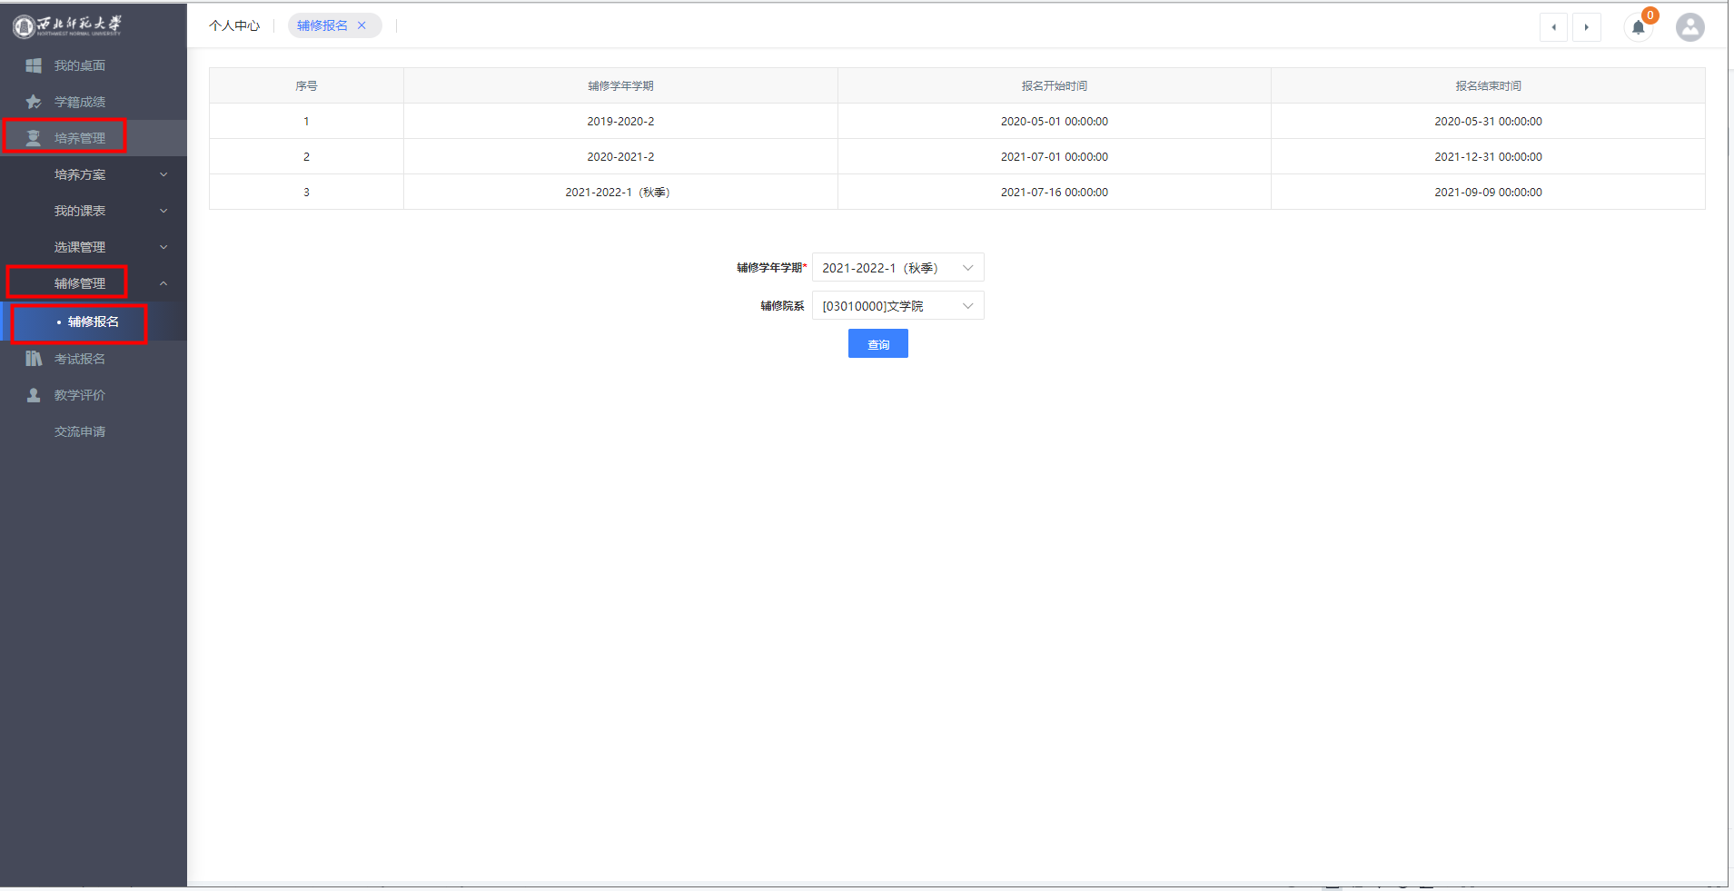

**步骤2.**在下拉框中选择想要辅修的学年学期以及辅修院系，点击【查询】按钮，进入辅修报名页面。

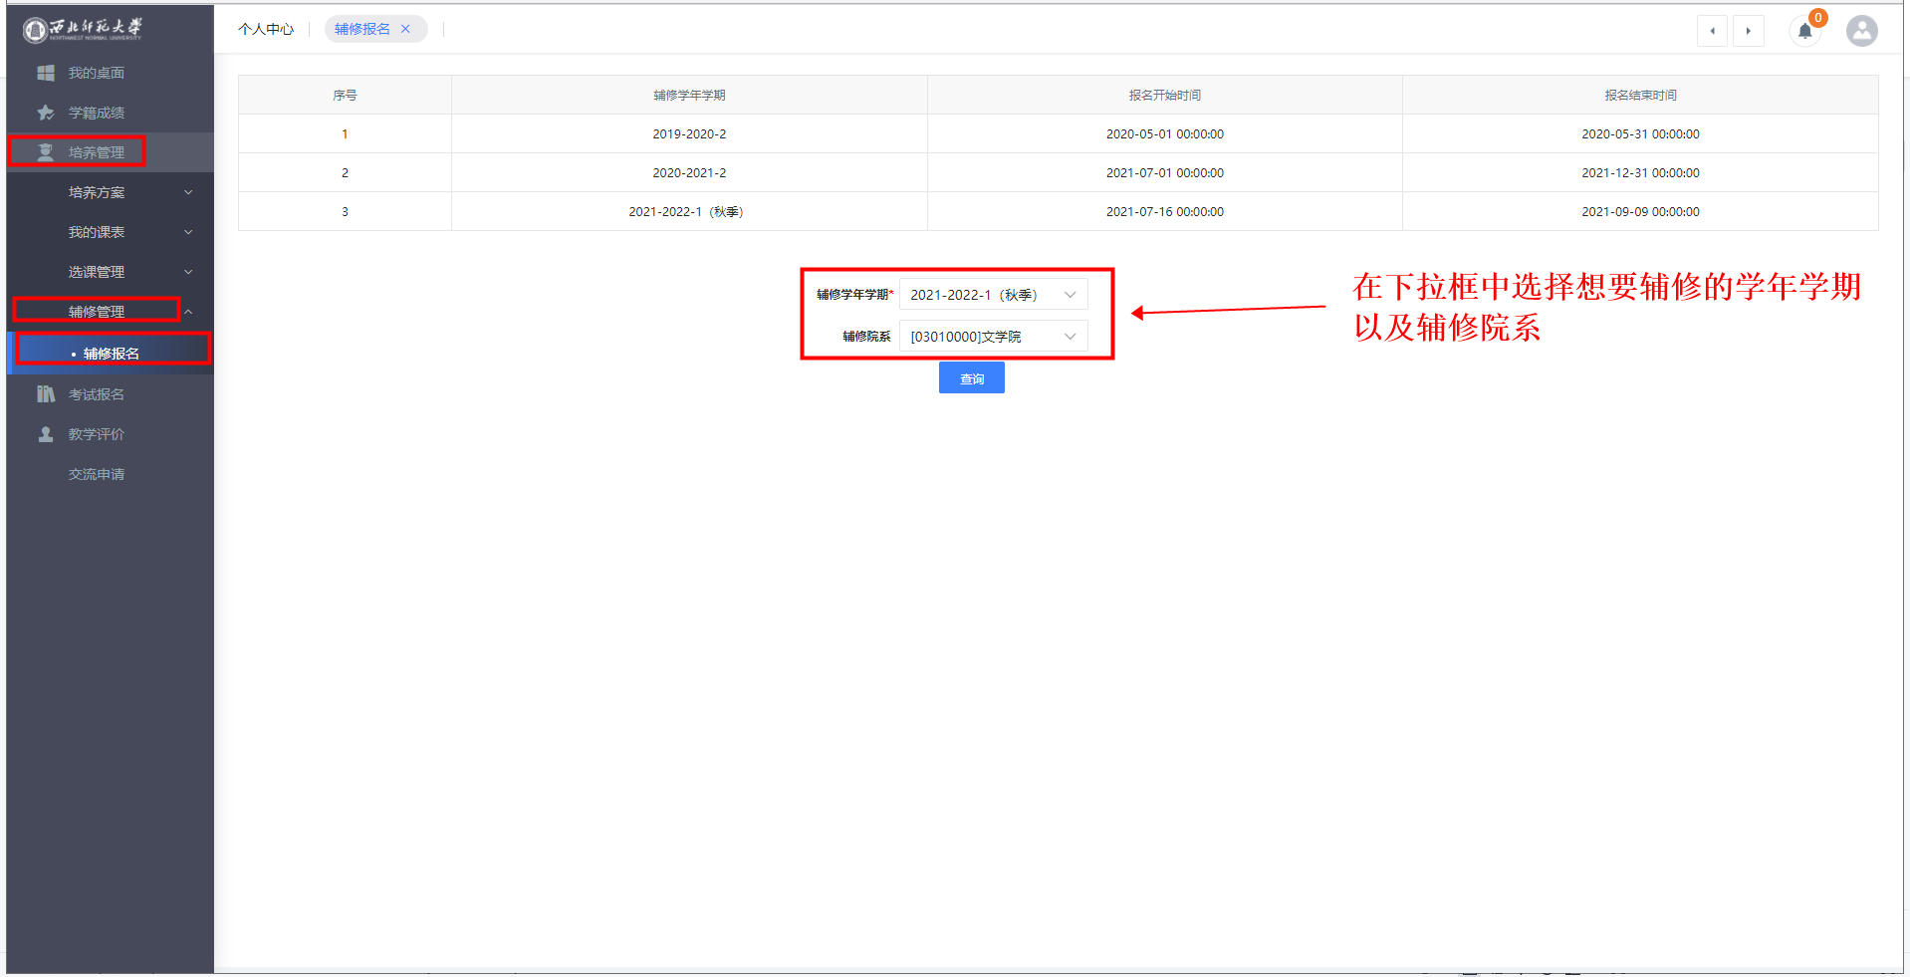

**步骤3.**点击【报名】按钮进行报名。

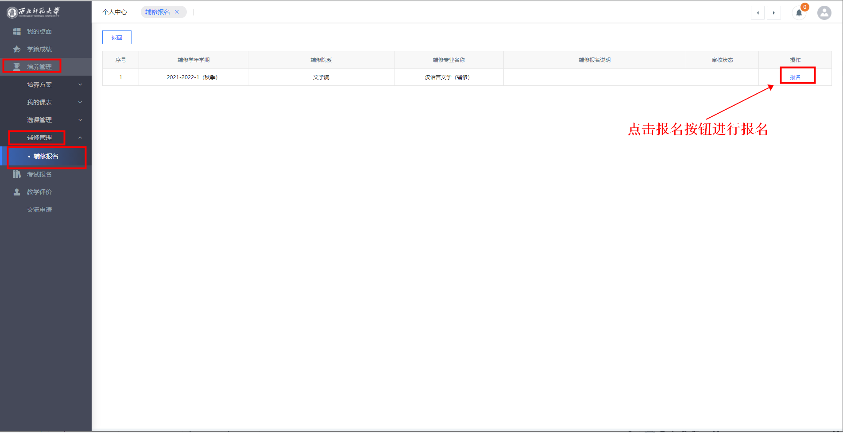

**步骤4.**点击【送审】按钮，勾选审核人进行送审，完成报名。

